电商平台概要设计文档
1. 引言
1.1 项目背景
本项目为电商平台系统，主要包含用户管理、商品管理、购物车管理、订单管理等核心功能模块。系统采用B/S架构，支持Web端访问。
1.2 设计目标
- 实现完整的电商购物流程
- 提供稳定可靠的商品展示和交易功能
- 支持高并发的用户访问
- 保证交易数据的安全性和一致性

功能结构设计
本系统采用经典的五层分层架构设计，基于前后端分离模式，将系统自上而下分为表现层、控制层、业务逻辑层、数据持久层、数据层，各层级职责清晰、高内聚低耦合，层级间通过标准化接口进行交互，整体架构如下图所示。

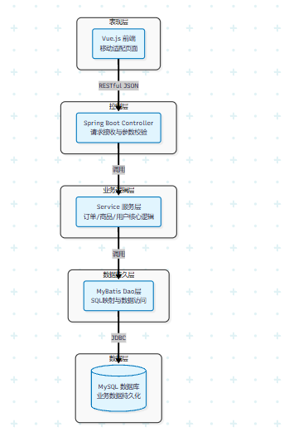
各层级核心职责说明：
- 表现层：系统与用户的交互入口，基于 Vue3 与 Vant开发，实现页面渲染、用户交互、数据请求与响应展示，同时完成前端基础的数据校验、异常提示，适配 PC 端与移动端多终端访问。
- 控制层：前后端交互的桥梁，基于 Spring Boot 的 Controller 实现，负责接收前端发送的 HTTP 请求，完成请求参数的基础校验、用户权限的初步校验，调用对应业务逻辑层的服务处理请求，最终将处理结果以统一的 JSON 格式返回给前端。
- 业务逻辑层：系统的核心业务处理层，基于 Service 接口与实现类封装，负责实现系统所有核心业务逻辑，包括用户管理、商品管理、订单处理、库存锁定、支付回调、售后审核等，处理业务规则与流程流转，是系统的核心处理单元。
- 数据持久层：基于 MyBatis 框架实现，负责完成 Java 代码与数据库的解耦，通过 XML 文件或注解配置 SQL 语句，实现对数据库的增删改查操作，为业务逻辑层提供数据读写能力，屏蔽底层数据库操作细节。
- 数据层：系统的数据存储核心，基于 MySQL 8.0 数据库实现，负责存储系统所有核心业务数据，包括用户信息、商品数据、订单数据、购物车数据、售后数据、商家信息等，保障数据的持久化存储与安全。
概念模型
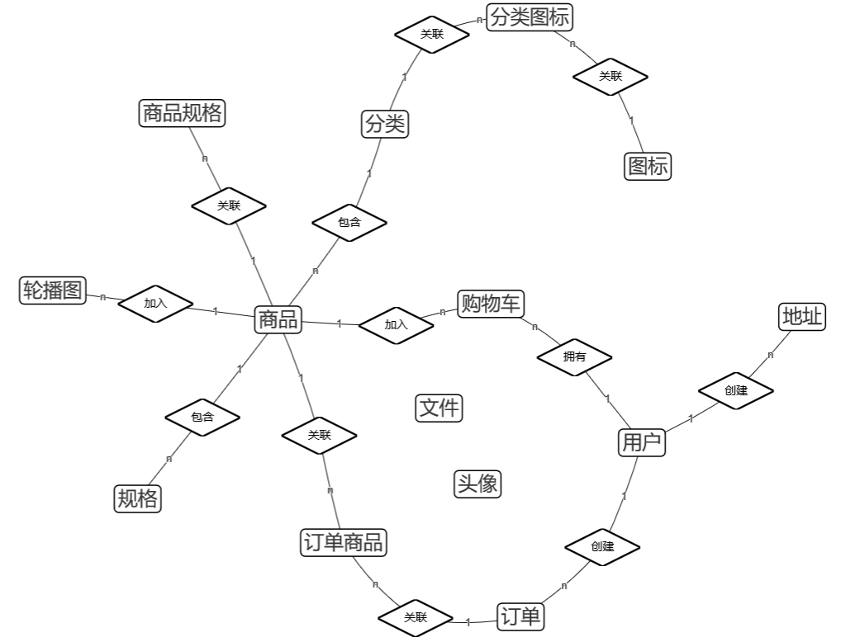

物理模型
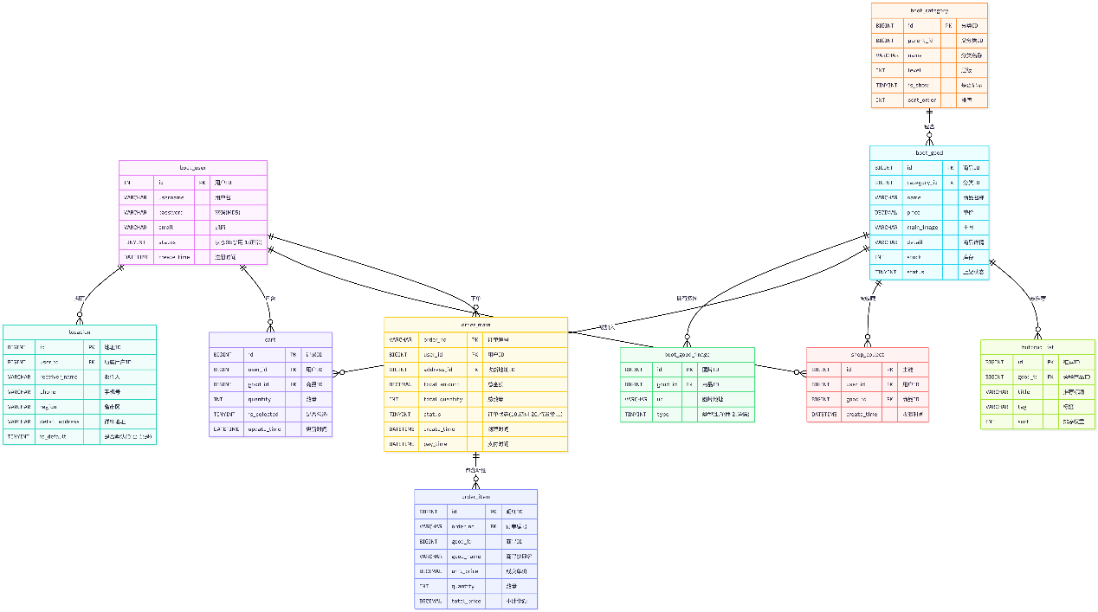
2. 系统架构设计
2.1 技术架构
- 前端：HTML5 + CSS3 + JavaScript (Vue.js框架)
- 后端：Java Spring Boot框架
- 数据库：MySQL 8.0
- 缓存：Redis
- 2.2 系统模块划分
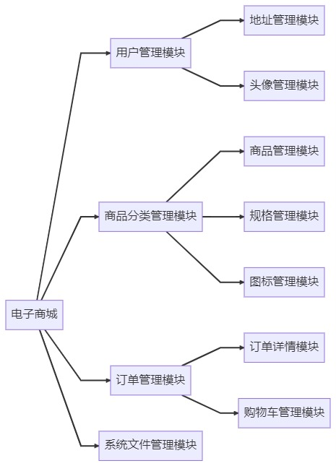
3. 数据库设计
3.1 核心表结构
3.1.1 用户表 (boot_user)
字段名 | 数据类型 | 约束 | 说明
id | BIGINT | PK, AI | 用户ID
name | VARCHAR(50) | NOT NULL | 用户名
password | VARCHAR(100) | NOT NULL | 密码(加密存储)
email | VARCHAR(100) | UNIQUE | 邮箱
status | TINYINT | DEFAULT 1 | 状态(1-正常,0-禁用)
create_time | DATETIME | DEFAULT NOW() | 创建时间
3.1.2 商品表 (boot_good)
字段名 | 数据类型 | 约束 | 说明
good_id | BIGINT | PK, AI | 商品ID
good_name | VARCHAR(100) | NOT NULL | 商品名称
price | DECIMAL(10,2) | NOT NULL | 价格
image | VARCHAR(255) | 商品图片URL
supplier | VARCHAR(100) | 供应商
status | TINYINT | DEFAULT 1 | 状态(1-上架,0-下架)
create_time | DATETIME | DEFAULT NOW() | 创建时间
3.1.3 分类表 (boot_category)
字段名 | 数据类型 | 约束 | 说明
id | BIGINT | PK, AI | 分类ID
name | VARCHAR(50) | NOT NULL | 分类名称
parent_id | BIGINT | DEFAULT 0 | 父分类ID
cat_level | TINYINT | NOT NULL | 分类层级
icon | VARCHAR(255) | 分类图标
sort | INT | DEFAULT 0 | 排序
3.1.4 购物车表 (boot_cart)
字段名 | 数据类型 | 约束 | 说明
cart_id | BIGINT | PK, AI | 购物车ID
good_id | BIGINT | NOT NULL | 商品ID
user_id | BIGINT | NOT NULL | 用户ID
number | INT | DEFAULT 1 | 数量
selected | TINYINT | DEFAULT 1 | 是否选中(1-是,0-否)
create_time | DATETIME | DEFAULT NOW() | 创建时间
3.1.5 订单主表 (order_main)
字段名 | 数据类型 | 约束 | 说明
order_no | VARCHAR(32) | PK | 订单编号
user_id | BIGINT | NOT NULL | 用户ID
total_amount | DECIMAL(10,2) | NOT NULL | 总金额
status | VARCHAR(20) | DEFAULT '待付款' | 订单状态
create_time | DATETIME | DEFAULT NOW() | 创建时间
pay_time | DATETIME | 支付时间
3.1.6 订单详情表 (order_item)
字段名 | 数据类型 | 约束 | 说明
id | BIGINT | PK, AI | ID
order_no | VARCHAR(32) | NOT NULL | 订单编号
product_id | BIGINT | NOT NULL | 商品ID
unit_price | DECIMAL(10,2) | NOT NULL | 单价
quantity | INT | NOT NULL | 数量
create_time | DATETIME | DEFAULT NOW() | 创建时间
4. 模块详细设计
4.1 用户管理模块
功能描述：
- 用户注册、登录、信息管理
- 用户状态管理
- 密码加密存储和验证
接口设计：
- 用户注册：POST /api/egister
- 用户登录：POST /api /login
- 获取用户信息：GET /api /user
- 修改用户信息：PUT /api /update
4.2 商品管理模块
功能描述：
- 商品信息维护
- 商品上下架管理
- 商品搜索和筛选
接口设计：
- 获取商品列表：GET /goods/list
- 获取商品详情：GET /goods/detail/{id}
- 添加商品：POST /goods/add
- 修改商品：PUT /goods/update
4.3 购物车管理模块
功能描述：
- 添加商品到购物车
- 修改购物车商品数量
- 删除购物车商品
- 购物车商品选中状态管理

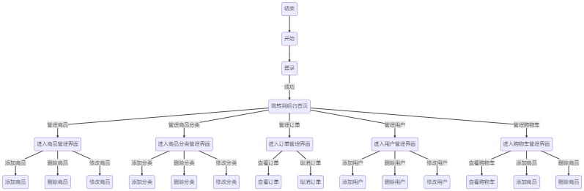1. 登录页面
- 核心元素：用户名输入框、密码输入框、登录按钮、注册入口。
- 交互逻辑：用户输入账号密码后，点击登录按钮提交请求，验证通过跳转至首页；未注册用户可通过注册入口跳转至注册页面。

2. 注册页面
- 核心元素：用户名输入框、密码输入框、确认密码输入框、注册按钮、登录入口。
- 交互逻辑：用户完成信息填写并提交后，系统验证信息合法性（如用户名唯一性），注册成功后跳转至登录页面；已有账号用户可通过登录入口返回登录页面。

3. 主页
- 核心元素：网站名称、搜索框、商品分类栏、购物车按钮、个人中心按钮、轮播图、推荐商品展示区。
- 交互逻辑：用户可通过分类栏快速筛选商品，通过搜索框查询目标商品，点击购物车或个人中心按钮跳转至对应页面。

4. 商品列表页
- 核心元素：分类标题、筛选条件（价格、销量、好评率）、商品卡片（图片、名称、价格、销量）。
- 交互逻辑：用户可通过筛选条件缩小商品范围，点击商品卡片跳转至商品详情页。

5. 商品详情页
- 核心元素：商品图片（主图+详情图）、商品名称、价格、规格选择、库存显示、销量、好评率、立即购买按钮、加入购物车按钮、商品描述。
- 交互逻辑：用户选择规格后，系统实时显示对应价格与库存；点击立即购买跳转至结算页面，点击加入购物车则将商品添加至购物车并给出提示。

6. 购物车页面
- 核心元素：商品列表（图片、名称、规格、价格）、数量调整按钮、删除按钮、商品总价、结算按钮。
- 交互逻辑：用户可调整商品数量、删除商品，系统实时更新总价；点击结算按钮跳转至订单确认页面。

7. 订单页面
- 核心元素：订单列表、订单详情入口、订单状态（待支付、已支付、已发货、已收货）、操作按钮（支付、确认收货）。
- 交互逻辑：用户可查看所有订单信息，点击详情入口查看订单明细；待支付订单可点击支付按钮完成付款，已发货订单可点击确认收货按钮更新订单状态。

8. 个人中心页面
- 核心元素：用户头像、昵称、个人信息修改入口、密码重置入口、订单列表入口、地址管理入口。
- 交互逻辑：用户可通过对应入口跳转至信息修改、订单查询、地址管理等页面，完成个人相关操作。

